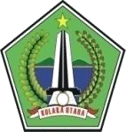

PEMERINTAH KABUPATEN KOLAKA UTARA
DINAS KOMUNIKASI, INFORMASI DAN PERSANDIAN
MS-Keg

METADATA STATISTIK
KEGIATAN

Judul Kegiatan: KOMPILASI DATA PEGAWAI NEGERI SIPIL
Tahun: 2023
KABUPATEN KOLAKA UTARA

Cara Pengumpulan Data:
3
Pencancahan Lengkap - 1  Survei - 2 | Kompilasi Produk Administrasi - 3  Cara lain sesuai dengan perkembangan TI - 4
Sektor Kegiatan:
13
Pertanian dan Perikanan - 1  Demografi dan Kependudukan - 2  Pembangunan - 3  Proyeksi Ekonomi - 4  Pendidikan dan Pelatihan - 5  Lingkungan - 6  Keuangan - 7  Globalisasi - 8  Kesehatan - 9  Industri dan Jasa - 10  Teknologi Informasi dan Komunikasi - 11 | Perdagangan Internasional dan  Neraca Perdagangan - 12  Ketenagakerjaan - 13  Neraca Nasional - 14  Indikator Ekonomi Bulanan - 15  Produktivitas - 16  Harga dan Paritas Daya Beli - 17  Sektor Publik, Perpajakan, dan Regulasi Pasar - 18  Perwilayahan dan Perkotaan - 19  Ilmu Pengetahuan dan Hak Paten - 20  Perlindungan Sosial dan Kesejahteraan - 21  Transportasi - 22
Jika survei statistik sektoral, apakah mendapatkan rekomendasi kegiatan statistik dari BPS?

Ya - 1
Tidak - 2
Jika “Ya”, Identitas Rekomendasi: ……………………………

- PENYELENGGARA
  - Instansi Penyelenggara: BADAN KEPEGAWAIAN DAN PENGEMBANGAN SDM KABUPATEN KOLAKA UTARA

  - Alamat Lengkap Instansi Penyelenggara:

Telepon : 082345232383 Faksimile : -
E-mail : kolutbkpsdm@gmail.com
- PENANGGUNG JAWAB
- Unit Eselon Penanggung Jawab
Eselon 1 : -
Eselon 2 : Nurjaya, S.E.,M.M
- Penanggung Jawab Teknis (setingkat Eselon 3)
Jabatan : Kepala Bidang Pengembangan dan Data
Alamat : Kecamatan Lasusua
Telepon : 085241620100 Faksimile : -
E-mail : andixatto@gmail.com
- PERENCANAAN DAN PERSIAPAN
- Latar Belakang Kegiatan:
Data merupakan hal yang sangat penting dalam suatu unit organisasi, oleh karena itu BKPSDM khususnya Bidang Data mengelolah data Pegawai untuk mengetahui data-data pegawai negeri sipil dilingkungan pemerintah Kab. Kolaka Utara. Data-data yang dimaksud yaitu, data jabatan, data kepangkatan, data pendidikan, data pegawai berdasarkan unit organisasi dan jumlah data pegawai berdasarkan jenis kelamin.
- Tujuan Kegiatan:
Untuk mengetahui data-data pegawai negeri sipil dilingkungan pemerintah Kab. Kolaka Utara

- Rencana Jadwal Kegiatan:
 | Awal  (tgl/bln/thn) |  |  |  | Akhir  (tgl/bln/thn)
- Perencanaan
- Perencanaan Kegiatan | 1 | 1 | 2023 | s.d. | 31 | 1 | 2023
- Desain | 1 | 2 | 2023 | s.d. | 28 | 2 | 2023
- Pengumpulan
- Pengumpulan Data | 1 | 3 | 2023 | s.d. | 30 | 9 | 2023
- Pemeriksaan
- Pengolahan Data | 1 | 10 | 2023 | s.d. | 30 | 11 | 2023
- Penyebarluasan
- Analisis | 2 | 12 | 2023 | s.d. | 10 | 12 | 2023
- Diseminasi Hasil | 11 | 12 | 2023 | s.d. | 20 | 12 | 2023
- Evaluasi | 21 | 12 | 2023 | s.d. | 30 | 12 | 2023

- Variabel (Karakteristik) yang Dikumpulkan:
No. | Nama Variabel (Karakteristik) | Konsep | Definisi | Referensi Waktu (Periode Enumerasi)
1 | Jabatan | Jabatan Pegawai Negeri Sipil | Jabatan adalah kedudukan yang menunjukkan tugas, tanggungjawab, wewenang dan hak seorang Pegawai Negeri Sipil dalam rangka memimpin satu-satuan organisasi negara | 2023
2 | Kepangkatan | Pangkat Pegawai Negeri Sipil | Pangkat Pegawai Negeri Sipil adalah kedudukan yang menunjukkan tingkatan jabatan berdasarkan tingkat kesulitan, tanggung jawab, dampak dan persyaratan kualifikasi pekerjaan | 2023
3 | Pendidikan | Pendidikan Pegawai Negeri Sipil | Pendidikan Pegawai Negeri Sipil adalah informasi terkait pendidikan yang telah dilulusi oleh PNS | 2023
4 | Jenis Kelamin | Jenis Kelamin Pegawai Negeri Sipil | Jenis kelamin untuk membedakan gender PNS di Kab. Kolaka Utara berapa pegawai perempuan dan berapa pegawai laki-laki | 2023
5 | OPD | OPD/Unit Organisasi Perangkat Daerah | OPD disini untuk mengetahui PNS bekerja di unit organisasi apa dilingkup pemerintah Kab. Kolaka Utara | 2023

- DESAIN KEGIATAN
2
- Kegiatan ini dilakukan:
Hanya sekali - 1 → langsung ke R.3.3. Berulang - 2
- Jika “berulang” (R.4.1. berkode 2), Frekuensi Penyelenggaraan:
7
Harian - 1 Empat Bulanan - 5
Mingguan - 2 Semesteran - 6
Bulanan - 3 Tahunan - 7
Triwulanan - 4 > Dua Tahunan - 8

- Tipe Pengumpulan Data:
3
Longitudinal Panel - 1
Longitudinal Cross Sectional - 2
Cross Sectional - 3

- Cakupan Wilayah Pengumpulan Data:
2
Seluruh Wilayah Indonesia - 1 → langsung ke R.4.6.
Sebagian Wilayah Indonesia - 2

- Jika “sebagian wilayah Indonesia” (R.4.4. berkode 2), Wilayah Kegiatan:
No. | Provinsi | Kabupaten/Kota
1 | Sulawesi Tenggara | Kolaka Utara

- Metode Pengumpulan Data:
8
Wawancara - 1
Mengisi kuesioner sendiri (swacacah) - 2
Pengamatan (observasi) - 4
Pengumpulan data sekunder - 8
Lainnya (sebutkan) …………………… - 16
- Sarana Pengumpulan Data:
1
Paper-assisted Personal Interviewing (PAPI) - 1
Computer-assisted Personal Interviewing (CAPI) - 2
Computer-assisted Telephones Interviewing (CATI) - 4
Computer Aided Web Interviewing (CAWI) - 8
Mail - 16
Lainnya (sebutkan) …………………… - 32

- Unit Pengumpulan Data:
8
Individu - 1
Rumah tangga - 2
Usaha/perusahaan - 4
Lainnya (sebutkan) …………………… - 8

- DESAIN SAMPEL
Diisi jika cara pengumpulan data adalah survei sebagian
- Jenis Rancangan Sampel:

Single Stage/Phase - 1
Multi Stage/Phase - 2

- Metode Pemilihan Sampel Tahap Terakhir:

Sampel Probabilitas - 1 → ke R.5.3.a
Sampel Nonprobabilitas - 2 → ke R.5.3.b

- Jika “sampel probabilitas” (R.5.2. berkode 1), Metode yang Digunakan:

Simple Random Sampling - 1
Systematic Random Sampling - 2
Stratified Random Sampling - 3 → ke R.5.4
Cluster Sampling - 4
Multi Stage Sampling - 5
Jika “sampel nonprobabilitas” (R.5.2. berkode 2), Metode yang Digunakan:
Quota Sampling - 6
Accidental Sampling - 7
Purposive Sampling - 8 → ke R.5.7
Snowball Sampling - 9
Saturation Sampling - 10

- Kerangka Sampel Tahap Terakhir:

List Frame - 1
Area Frame - 2
- Fraksi Sampel Keseluruhan:

- Nilai Perkiraan Sampling Error Variabel Utama:

- Unit Sampel:

- Unit Observasi:

- PENGUMPULAN DATA
- Apakah Melakukan Uji Coba (Pilot Survey)?
2
Ya - 1
Tidak - 2
- Metode Pemeriksaan Kualitas Pengumpulan Data:
8
Kunjungan kembali (revisit) - 1 Task Force - 4
Supervisi - 2 Lainnya (sebutkan) Wawancara - 8

- Apakah Melakukan Penyesuaian Nonrespon?
2
Ya - 1
Tidak - 2

Pertanyaan 6.4 – 6.7 ditanyakan jika sarana pengumpulan data adalah PAPI, CAPI, atau CATI
(Pilihan R.4.7. kode 1, 2, dan/atau 4 dilingkari)
- Petugas Pengumpulan Data:
1
Staf instansi penyelenggara - 1
Mitra/tenaga kontrak - 2
Staf instansi penyelenggara dan mitra/tenaga kontrak - 3

- Persyaratan Pendidikan Terendah Petugas Pengumpulan Data:
4
≤ SMP - 1
SMA/SMK - 2
Diploma I/II/III - 3
Diploma IV/S1/S2/S3 - 4
- Jumlah Petugas:
Supervisor/penyelia/pengawas 1 orang
Pengumpul data/enumerator 5 orang

- Apakah Melakukan Pelatihan Petugas?
2
Ya - 1
Tidak - 2
- PENGOLAHAN DAN ANALISIS
- Tahapan Pengolahan Data:
1
Penyuntingan (Editing) Ya - 1 Tidak - 2
2
Penyandian (Coding) Ya - 1 Tidak - 2
1
Data Entry Ya - 1 Tidak - 2
1
Penyahihan (Validasi) Ya - 1 Tidak - 2
- Metode Analisis:
1
Deskriptif - 1
Inferensia - 2
Deskriptif dan Inferensia - 3
- Unit Analisis:
8
Individu - 1 Usaha/perusahaan - 4
Rumah tangga - 2 Lainnya (sebutkan) Kesehatan - 8

- Tingkat Penyajian Hasil Analisis:
4
Nasional - 1 Kecamatan - 8
Provinsi - 2 Lainnya (sebutkan) ………………… - 16
Kabupaten/Kota - 4
- DISEMINASI HASIL
- Produk Kegiatan yang Tersedia untuk Umum:
2
1
Tercetak (hardcopy) Ya - 1 Tidak - 2
Digital (softcopy) Ya - 1 Tidak - 2
2
Data Mikro Ya - 1 Tidak - 2
- Jika pilihan R.8.1. kode 1, Rencana Rilis Produk Kegiatan:
 | Tanggal | Bulan | Tahun
Tercetak | - | - | -
Digital | 30 | 1 | 2024
Data Mikro | - | - | -

Lasusua, 12 November 2023
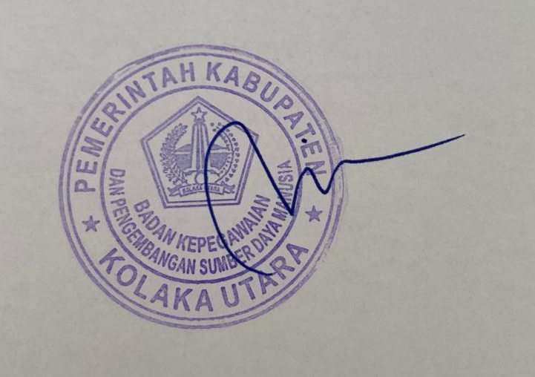
Mengetahui,
Plt. Kepala BKPSDM
Kabupaten Kolaka Utara

Nurjaya, S.E., M.M
NIP. 196609101993032015

